Eltűnnek a látogatók a weboldalakról? Így forgatja fel a Google AI a keresést
A Google történetének egyik legnagyobb változása zajlik a szemünk előtt. A vállalat 2026-os fejlesztői konferenciáján bejelentette, hogy az AI Overviews már több mint 2,5 milliárd havi felhasználót ér el, míg az AI Mode szolgáltatást több mint 1 milliárd ember használja rendszeresen. A keresés ezzel új korszakba lép: a felhasználók egyre gyakrabban nem linkeket kapnak válaszul, hanem azonnal elkészített, mesterséges intelligencia által generált összefoglalókat. Ez alapjaiban alakíthatja át a digitális marketing és a keresőoptimalizálás világát.
A keresőmotorból “válaszmotor” lett
Az internet elmúlt húsz évét a keresőoptimalizálás fejlődése határozta meg. A vállalkozások azért versenyeztek, hogy minél előrébb kerüljenek a Google találati listáján, hiszen a jobb helyezés több látogatót, több érdeklődőt és végső soron több bevételt jelentett.
Most azonban új helyzet alakult ki.
A Google AI-alapú keresési funkciói egyre gyakrabban már a találati lista előtt megválaszolják a felhasználók kérdéseit. A látogató sok esetben úgy jut információhoz, hogy egyetlen weboldalra sem kattint át. A szakma ezt „zero-click search”, vagyis kattintás nélküli keresés néven emlegeti.
A változás nemcsak technológiai érdekesség, hanem üzleti kérdés is. Azok a vállalkozások, amelyek jelentős részben organikus keresésekből szerzik ügyfeleiket, új kihívással találják szemben magukat.
Nem a SEO hal meg, hanem a szabályok változnak
Sokan már a keresőoptimalizálás végét vizionálják, a szakértők szerint azonban ennél árnyaltabb a kép.
A Google továbbra is weboldalak tartalmaiból építi fel válaszait, vagyis a hiteles, szakmailag megalapozott és jól strukturált tartalmak szerepe nem csökken, hanem bizonyos szempontból még fontosabbá válik.
A kérdés már nem csupán az, hogy egy cég hányadik helyen szerepel a találati listán, hanem az is, hogy az AI rendszerek mennyire tekintik megbízható forrásnak.
„Az elmúlt években a DLX MEDIA is jelentős energiát fektetett a keresőoptimalizálásba, ennek köszönhetően ma számos marketinges és üzleti kulcsszóra organikus találatokkal érjük el a potenciális ügyfeleket. A Google mostani bejelentése azonban azt mutatja, hogy a verseny már nem kizárólag a találati lista első helyeiről szól. A jövőben azok a márkák kerülnek előnybe, amelyek hiteles szakértői tartalmakat építenek, és amelyekre maga a mesterséges intelligencia is forrásként tekint” – mondta Dallos Zoltán, a DLX MEDIA alapítója.
Új korszak kezdődik a tartalommarketingben
A mesterséges intelligencia térnyerése nemcsak technológiai kérdés, hanem a vállalati kommunikációt is új pályára állíthatja.
Az elmúlt években a cégek többsége elsősorban kulcsszavakban, keresési volumenekben és találati helyezésekben gondolkodott. Az AI-korszakban azonban egyre nagyobb szerepet kapnak az olyan tényezők, mint:
a szakértői hitelesség,
a valós tapasztalatokon alapuló tartalom,
a márkaismertség,
a rendszeres szakmai publikációk,
valamint a médiamegjelenések.
A Google fejlesztései azt mutatják, hogy a mesterséges intelligencia elsősorban azokat a forrásokat részesíti előnyben, amelyek következetesen magas minőségű és megbízható információkat publikálnak.
A láthatóság új definíciója
A digitális marketing szakértői szerint a következő évek egyik legfontosabb kérdése az lesz, hogyan tudnak a vállalkozások láthatóak maradni egy olyan interneten, ahol a felhasználók egyre ritkábban kattintanak tovább a keresési találatokból.
A válasz valószínűleg nem a még több tartalomgyártásban, hanem a jobb minőségű, hitelesebb és valódi szakértői értéket képviselő tartalmakban rejlik.
„Sokan azt kérdezik, meghalt-e a SEO (keresőoptimalizálás). A válasz az, hogy nem. A SEO most válik igazán stratégiai területté. Eddig azért dolgoztunk, hogy a Google első oldalára kerüljünk. Most azért kell dolgoznunk, hogy az AI válaszaiban is megjelenjünk” – tette hozzá Dallos Zoltán.
Sajtókapcsolat:
- Dallos Zoltán, ügyvezető
- DLX Media Kft.
- hello@dlxmedia.hu
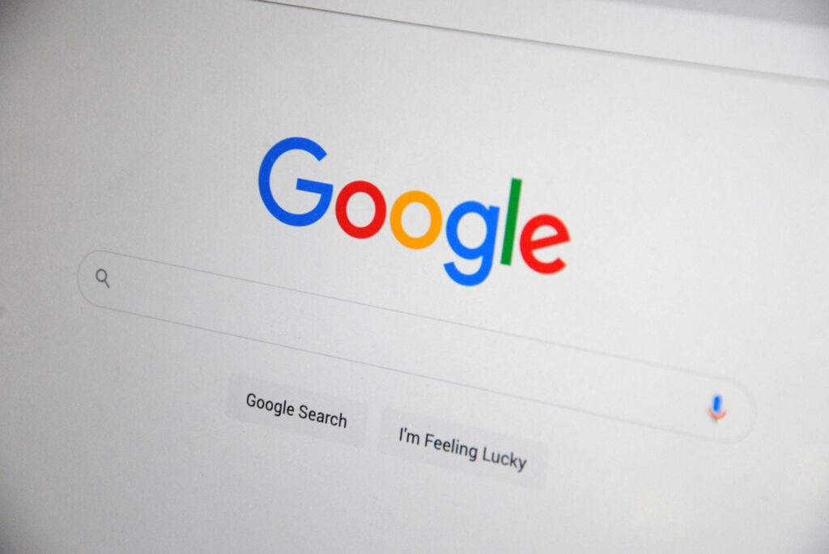 | © unsplash
Eredeti tartalom: DLX MEDIA
Továbbította: Helló Sajtó! Üzleti Sajtószolgálat
Ez a sajtóközlemény a következő linken érhető el:

